Праздник возвращения КОРОВ с летних пастбищ
Животноводство - главная отрасль сельского хозяйства Швейцарии. Швейцарию называют страной "крестьян и коров". Общее число фермерских хозяйств в Швейцарии - 45 тысяч. В стране насчитывается 1 600 000 голов крупнорогатого скота, в том числе молочных коров более 700 000.

С середины мая до середины октября швейцарские коровы пасутся в высокогорных лугах. Ежегодно в первой половине осени в Швейцарии проходит Альмабтриб (Almabtrieb), по сути дела это спуск коров с высокогорных альпийских пастбищ и возвращение в зимние стойла. Окончание сезона летних выпасов и начало зимовки в стойлах отмечается как большой праздник и является важной частью крестьянских традиций.
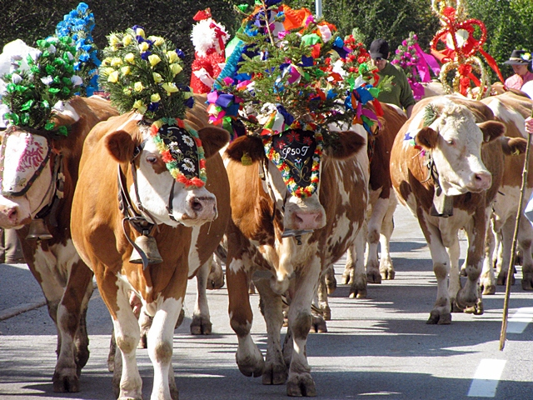
Украшенные цветами коровы торжественной процессией шагают через всю деревню под восторженные возгласы встречающих. Многие венки настоящее произведение искусства. Пастухи также одеты в праздничные наряды.

.
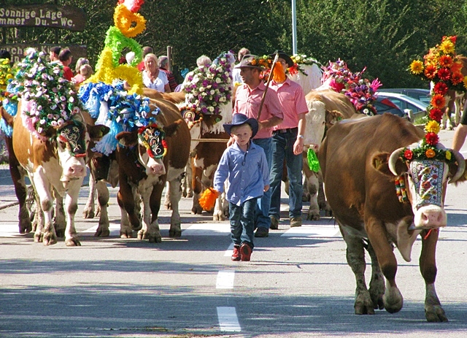
Альпийские бурёнки этот праздник заслужили. Они большие трудяги, дающие не только мясо и молоко, но и помогающие крестьянам обрабатывать горные пастбища.

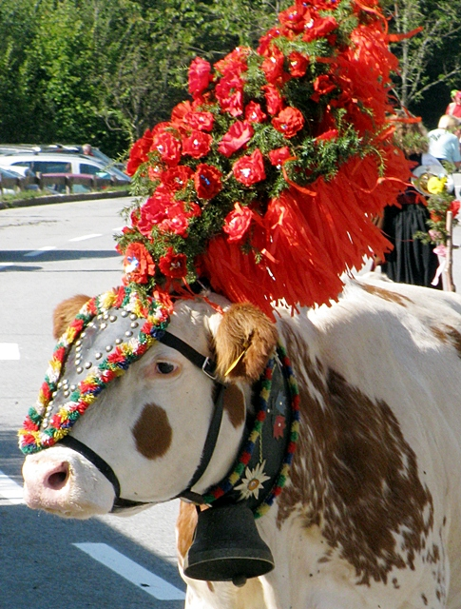
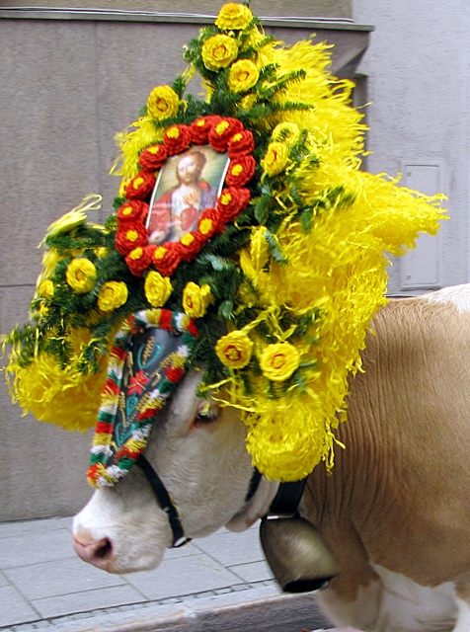
Коров к празднику готовят основательно. Их украшают как фотомоделей.
Им делают "макияж", причёски, вплетают разноцветные атласные ленточки, вешают колокольчики и таблички с изречениями, надевают "кокошники" и ошейники с изображениями святых покровителей коров
Пышность украшений – это знак того, что всё прошло благополучно.
Животных не украшают, если в стаде на летних выпасах не обошлось без жертв, или в семье крестьянина траур.
Когда в горах холодает, трава перестает расти, покрываясь инеем по утрам, в заранее назначенный день, чаще в субботу, после дойки в 6 утра собираются перегонщики. Одни перекрывают автодороги, другие сопровождают бегущее стадо от 70 до 200 голов. На шеях коров гремят именные колокола, а подросшие телочки и бычки стараются бежать поближе к мамкам.

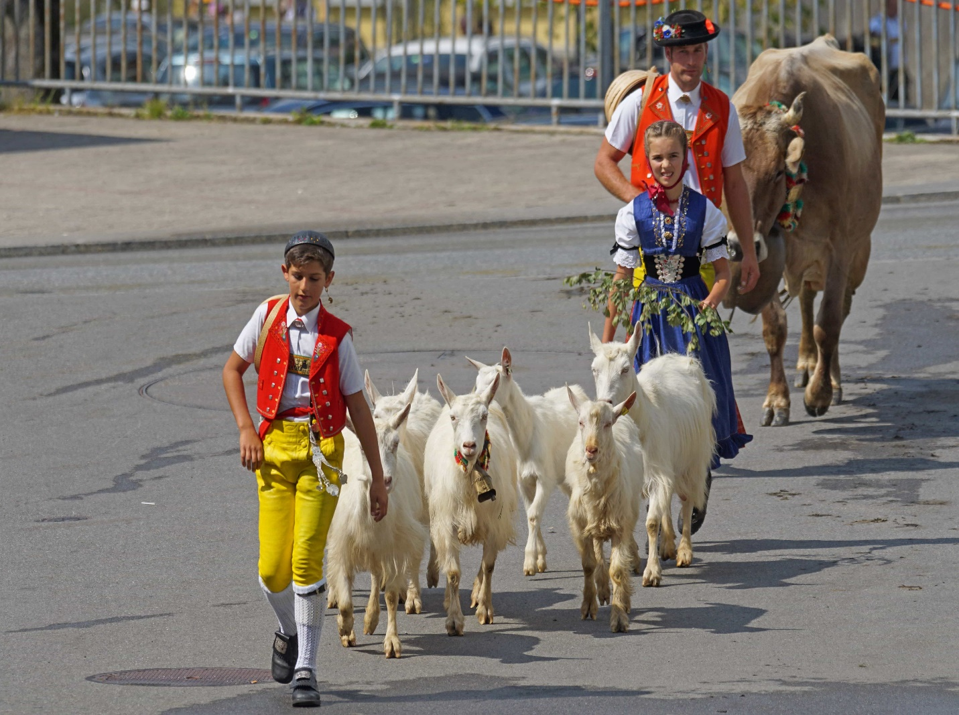
Коров фермеры спускают сверху стадо за стадом. Процессия шествует в определенном порядке. Шествие стада той или иной семьи открывает мальчик-«козленок» в национальном костюме. За ним идут козы и овцы, за которыми присматривают девочки-«козочки». После них в сопровождении главного молочника, который идет с ведром за плечами, гордо идёт корова, давшая наибольший удой, За ней несколько молочников гонят других коров, за которыми под присмотром пастухов следует все стадо. По окончанию летнего пастбищного сезона традиционно делят сыр, произведенный из молока пасшихся на альпийских лугах коров.

